Суб’єкт міжнародного права Людина і громадянин УРСР/ СРСР,
Андрій Віталійович Антонюк,
Бенефіціар, Вигодонабувач, Основний кредитор, правонаступник родової спадщини,
як агент для штучної людини
АНТОНЮКА АНДРІЯ ВІТАЛІЙОВИЧА

33023, місто Рівне, Рівненський р-н, Рівненська обл., вул. АКАДЕМІКА ГРУШЕВСЬКОГО, будинок 44, квартира 294.

Тел: +380(66) 470-80-55
e-mail: usr.gov.ua@gmail.com

До Міністерства фінансів України
вул. М. Грушевського 12/2 м. Київ 01008
тел. +380 (44) 277-53-28
е-mail: infomf@minfin.gov.ua,
код ЄДРПОУ 00013480

Двадцять п'яте червня дві тисячі двадцять четвертого року

Заява

Керуючись чинним законодавством держави Україна, в тому числі ст. 13 Конституції України прошу негайно перерахувати мою частину доходу державного бюджету за користування обєктами власності Українського народу та розпорядження ними, в тому числі від рентної плати за користування надрами для видобування корисних копалин з 1996 року по 2024 рік на наступний розрахунковий рахунок: UA823220010000026202302776181.

UCC 1-308.4.
UCC 1-308, «Без шкоди».
UCC 1-103.
Залишаю за собою всі майнові і інші права.
Всі права захищені.
Без шкоди і без звороту на мене та мій Рід.
Без збитку. Без акцепту.
Без обороту на мою власність та моє майно.

Суб’єкт міжнародного права Людина і громадянин УРСР/ СРСР | 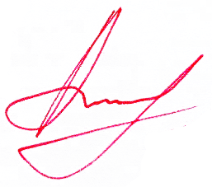  Ав. ______________ | Андрій Віталійович Антонюк,  Бенефіціар, Вигодонабувач, Основний кредитор, правонаступник родової спадщини,  як агент для штучної людини  АНТОНЮКА АНДРІЯ ВІТАЛІЙОВИЧА

